ДЕПАРТАМЕНТ ОБРАЗОВАНИЯ И НАУКИ
ТЮМЕНСКОЙ ОБЛАСТИ
Государственное автономное образовательное учреждение Тюменской области дополнительного профессионального образования
«ТЮМЕНСКИЙ ОБЛАСТНОЙ ГОСУДАРСТВЕННЫЙ ИНСТИТУТ
РАЗВИТИЯ РЕГИОНАЛЬНОГО ОБРАЗОВАНИЯ»
(ГАОУ ТО ДПО «ТОГИРРО»)

Кафедра педагогики, воспитания и инклюзивного образования

Рабочая тетрадь
к дисциплине «Физиология высшей нервной деятельности
и сенсорных систем»

Автор-составитель:
Яковлева И.В.

Тюмень -2024
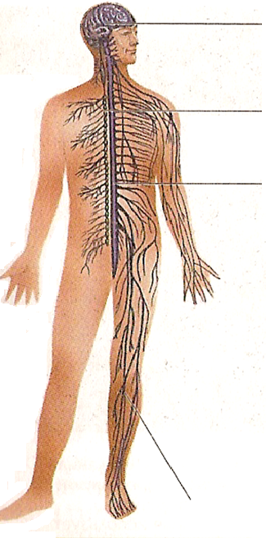
Центральная нервная система:

Периферическая нервная система:

Выберите из предложенных терминов варианты ответов и подпишите рисунок:
(головной мозг, спиной мозг, соматическая нервная система, вегетативная нервная система)
Спинной мозг
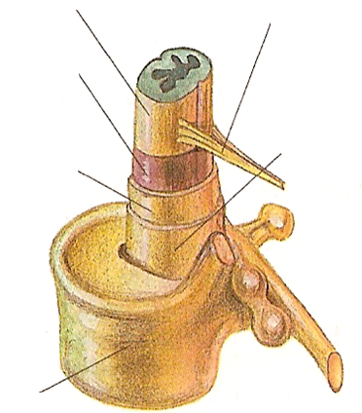
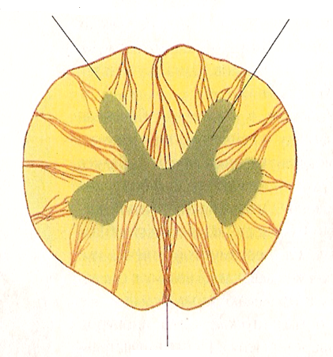

Выберите из предложенных терминов варианты ответов и подпишите рисунок:
(спинной мозг, оболочки спинного мозга, серое вещество спинного мозга, белое вещество спинного мозга, тело позвонка, нервные корешки)
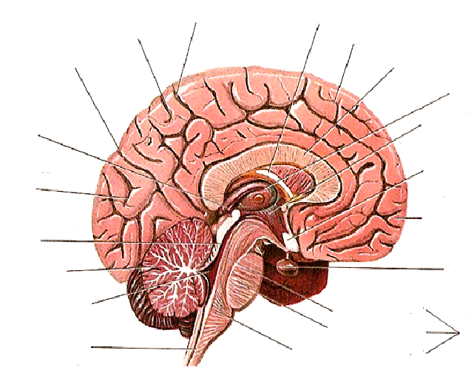
Сагиттальный разрез головного мозга

Выберите из предложенных терминов варианты ответов и подпишите рисунок:
(ствол мозга, продолговатый мозг, мост, гипофиз, мозжечок, затылочная доля, лобная доля, теменная доля, таламус (зрительный бугор), гипоталамус, мозолистое тело)
Зоны ответственности головного мозга

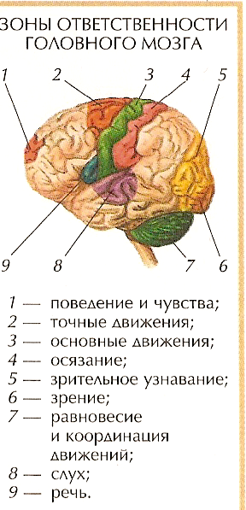

Выберите из предложенных терминов варианты ответов и подпишите рисунок:
(поведение и чувства, мелкие движения, речь, слух, зрение, зрительное узнавание, основные движения, равновесие и координация)
Строение синапса
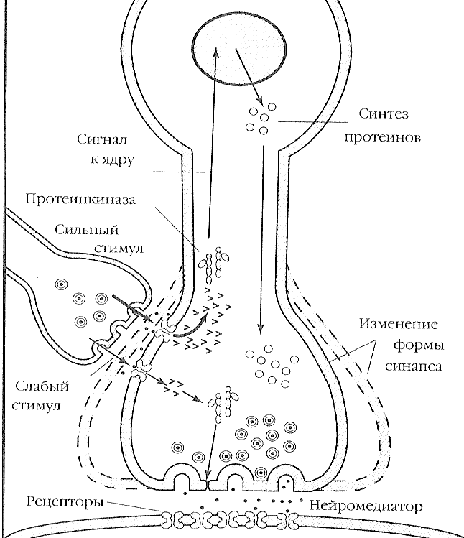
Задание: дайте определение понятия
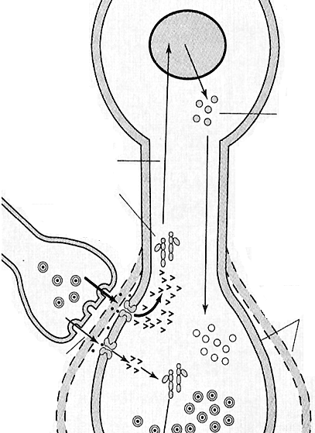

Выберите из предложенных терминов варианты ответов и подпишите рисунок:
(пресинаптическая мембрана, постсинаптическая мембрана, синаптическая щель, возбуждающий импульс, ядро нервной клетки, нейромедиатор)
Межнейронные связи
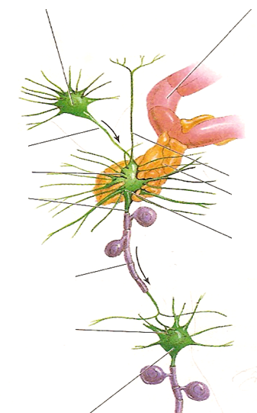

Выберите из предложенных терминов варианты ответов и подпишите рисунок:
(нейрон, аксон, капилляр, нейроглия (астроциты), миелиновая оболочка, дендрит, синапс)
Строение обонятельного эпителия
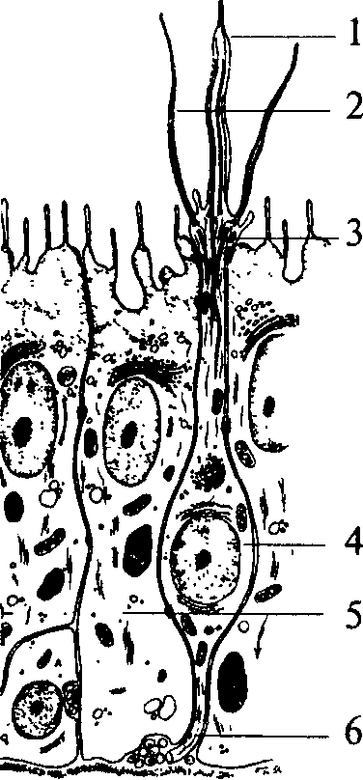

Выберите из предложенных терминов варианты ответов и подпишите рисунок:
(комплексный волосок обонятельной клетки; волосок обонятельной клетки; обонятельная булава; обонятельная клетка; опорная клетка; аксон обонятельной клетки)
Схема строения анализаторов
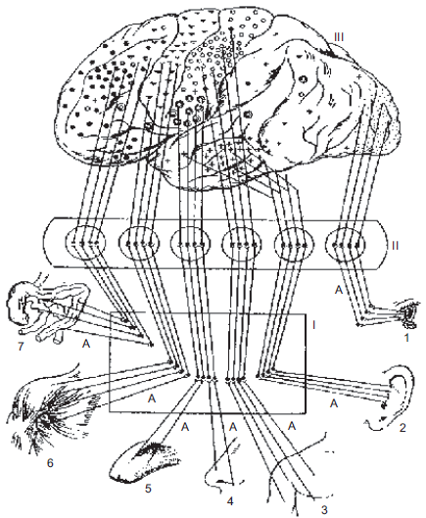

Выберите из предложенных терминов варианты ответов и подпишите рисунок:
(зрительный, слуховой, кинестетический, обонятельный, вкусовой, тактильный, проприоцептивный анализаторы.
Схема рефлекса (reflexus – отражённый)
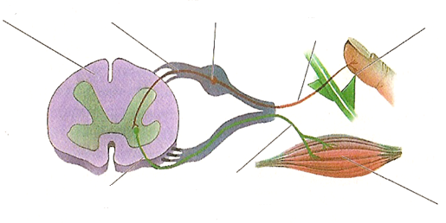

Выберите из предложенных терминов варианты ответов и подпишите рисунок:
(болевой рецептор, чувствительный нерв, чувствительный нейрон, двигательный нейрон, двигательный нерв, мышца)
Условный рефлекс

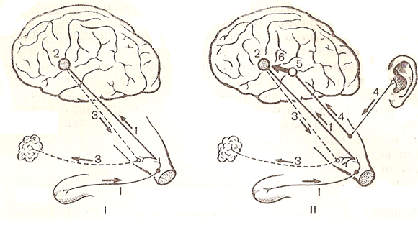

Выберите из предложенных терминов варианты ответов и подпишите рисунок:
(слюнная железа, язык, продолговатый мозг, чувствительный сигнал от вкусовых рецепторов, вегетативный центр продолговатого мозга, двигательный сигнал к слюнной железе, чувствительный сигнал от слуховых рецепторов, слуховой цент коры головного мозга)
Фокус взаимодействия
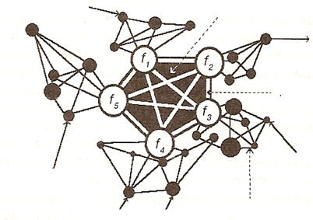

Выберите из предложенных терминов варианты ответов и подпишите рисунок:
(оперативная память, моторная команда, жесткие связи, сенсорный сигнал, гибкие связи, долговременная память, мотивация)

Схема движения возбуждения при возникновении зрительных ощущений
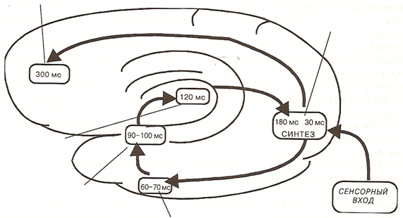

Выберите из предложенных терминов и подпишите рисунок:
(зрительная кора, ассоциативная кора, гипоталамус (подкорка), гиппокамп (лимбическая система), лобная кора)
Информационный синтез
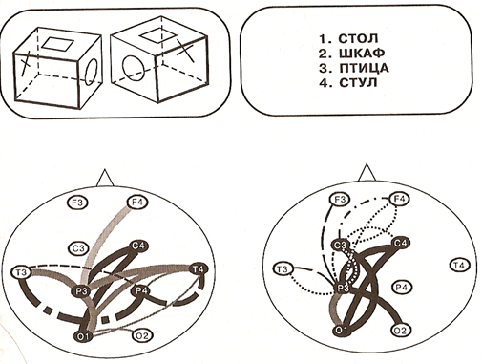

Рассмотрите рисунок. Выберите из предложенных терминов варианты ответов и подпишите рисунок: (вербальная задача, невербальная задача)

Проекция частей тела человека
в сенсомоторной зоне коры головного мозга
(«двигательный человечек» Пенфилда)
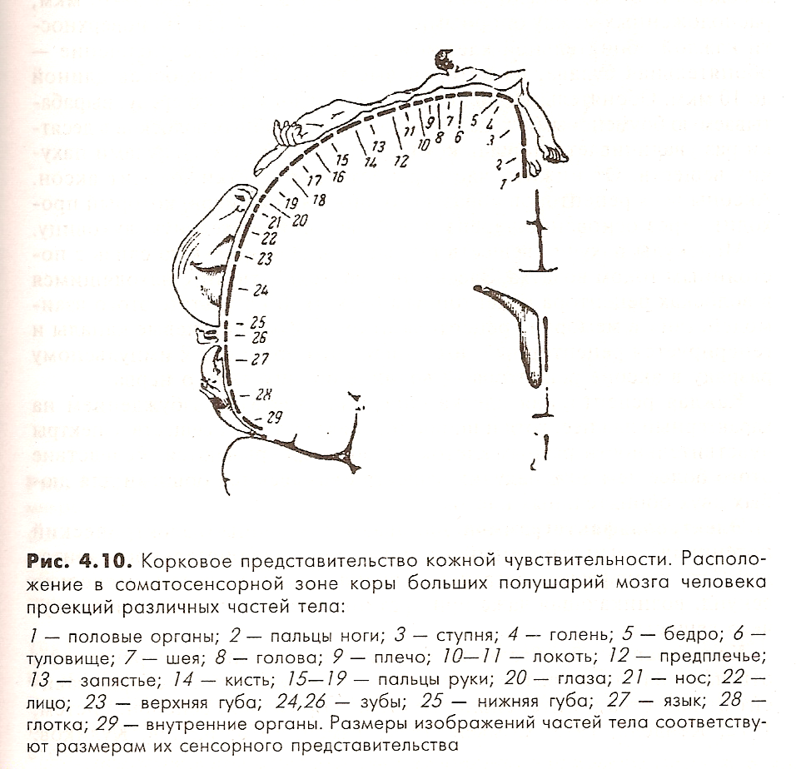

Выберите из предложенных терминов варианты ответов и подпишите рисунок:
(нижняя конечность, стопа, гениталии, рука, кисть, туловище, I палец кисти, мимическая мускулатура, артикуляционная мускулатура, нижняя челюсть, язык, гортань с голосовыми связками)
Разделение латеральной коры головного мозга на функциональные поля по Клайсту
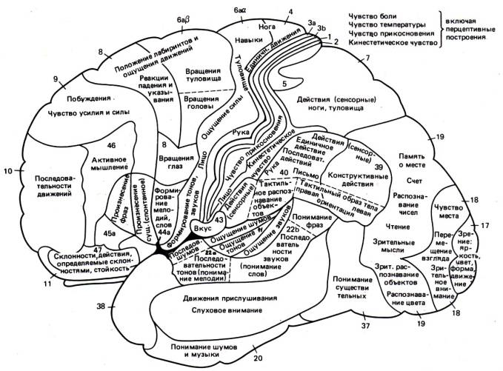

Цифрами обозначены цитоархитектонические поля Бродмана, примерно на 50 полей.
Задание: отметьте (разными маркерами) на схеме поля, ответственные за произвольные движения, ощущения и когнитивные функции.
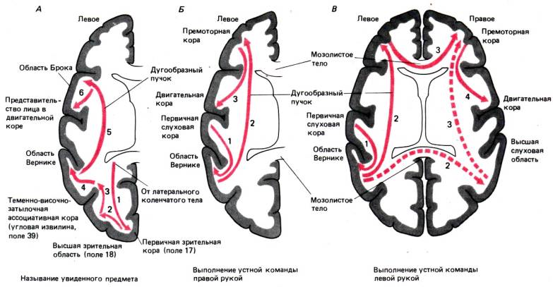
Этапы нейронной обработки информации при ответе на зрительные или слуховые команды (модель Вернике-Гешвинда).
Задание: 1. перечислите этапы нейронной обработки информации при ответе на зрительные команды, укажите первичный, вторичный, третичный корковые уровни зрительного и речевого анализаторов
№ | Называние увиденного предмета | Выполнение устной команды правой рукой | Выполнение устной команды левой рукой
 | Сначала зрительная информация передается от сетчатки по зрительным путям к первичной зрительной коре затем–к высшим зрительным областям и, наконец, к прилегающей к ним ассоциативной коре, где происходит распознавание образа. | После того как слова восприняты слуховыми центрами, информация передается в зону Вернике для интерпретации, а затем по дугообразному пучку в левую ассоциативную премоторную кору, где вырабатывается стратегия действия. Она направляется в «область руки» в левой первичной двигательной коре для выполнения. | Последовательность этапов при команде поднять левую руку аналогична, только информация должна перейти по мозолистому телу в правую премоторную кору, а оттуда уже в «область руки» в правой двигательной коре.
 | Информация о нем поступает в зону Вернике (поле 22) для (рецептивного) подбора слов. Отсюда сигналы по дугообразному пучку проводятся в зону Брока, где происходит (экспрессивное) формирование речи.
 | На последнем этапе информация о словоформах, которые должны быть произнесены, передается в зоны двигательной коры, отвечающие за вокализацию, где используется для артикуляции.
 | Когда человек получает звуковой сигнал, требующий речевого ответа, путь обработки информации сходный, только центр Вернике активируется уже не зрительными, а слуховыми центрами.

2. укажите функцию дугообразного пучка –

3. укажите функцию мозолистого тела –

Речевые центры (красный цвет) в левом, доминантном в отношении речи, полушарии [А) и соответствующие области в правом, «неговорящем» (Б).
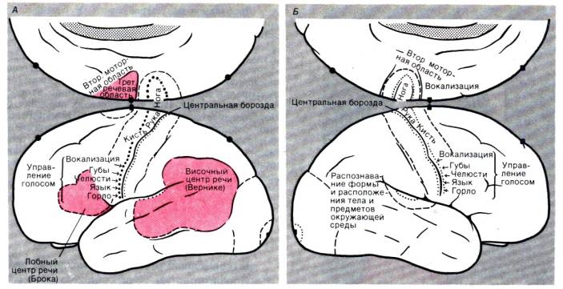

Отметьте маркером соседство речевых центров с центрами моторики рук, ног, артикуляционных движений и голосоведения, как обоснование нейрокоррекции (коррекционно-развивающих упражнений для мелкой моторики рук, координации движений, стереогнозиса, артикуляционных и голосовых упражнений)
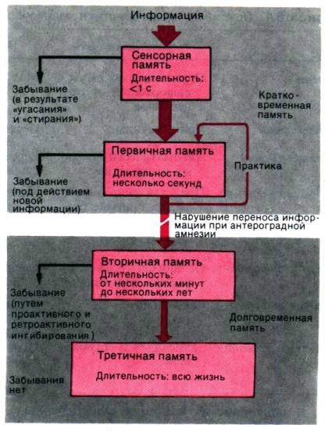
Память

Энграмма –

Консолидация –

Реверберация –

Кратковременная память –

Долговременная память –

Процедурная память –

Декларативная память –

Сенсорная память –

Схема психологической структуры личности по Лурии А.Р.
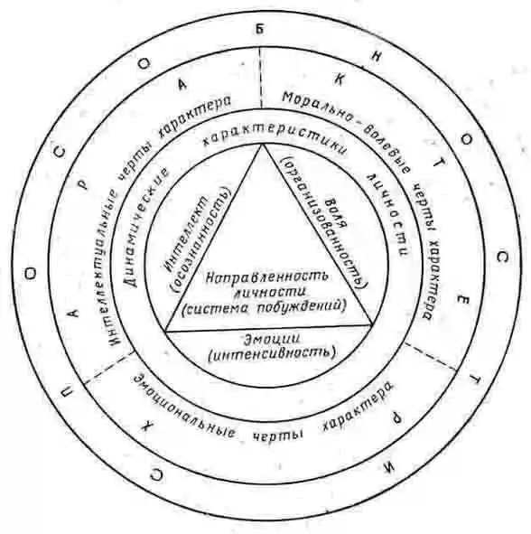

Первый функциональный блок

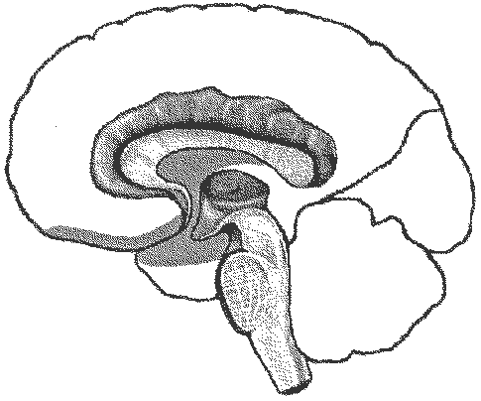
Задание: перечислите анатомические неспецифические структуры разных уровней:

1.
2.
3.
4.
5.
6.

Опишите функции первого блока

1.

2.

3.

4.

5.

6.

7.

Второй функциональный блок
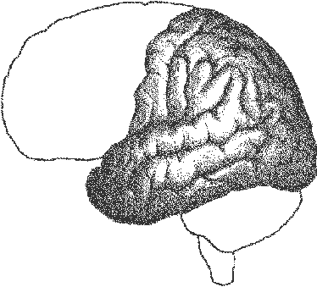
Задание: перечислите анатомические неспецифические зоны ТРО:
1.

2.

3.

Опишите функции второго блока
1.Первичные поля –

2. Вторичные поля –

3.Третичные поля –

Третий функциональный блок

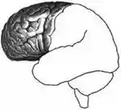
Задание: перечислите анатомические неспецифические структуры разных уровней:
1.

2.

3.

Опишите функции третьего блока

1.

2.

3.

4.

5.

6.

7.

8.
Контрольные вопросы
- Какие из трех блоков мозга обладают модальной специфичностью?

- Опишите особенности работы первого блока

- Опишите особенности работы второго блока

- Опишите особенности работы третьего блока

- В чем различия иерархической организации у детей и иерархического взаимодействия у взрослых?

- Опишите суть прогрессирующей латерализации функций.

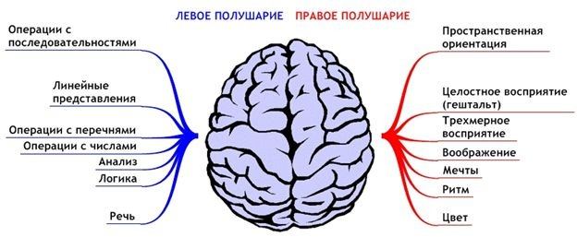
Межполушарная асимметрия
 | Функции  левого полушария | Функции  правого полушария
1
2
3
4
5
6
7
8
9
10
Задание: дайте ответ на вопрос: при поражении какого полушария у детей нарушаются функции:
- Экспрессивная речь (продукция слов и предложений) -
- Импрессивная речь (понимание смысла слов) –
- Сукцессивная стратегия (обработка деталей, букв, слогов, прослеживающая функция) –

- Симультаннная стратегия (целостность объекта, одномоментное восприятие слов целиком) –
- Плавность речи, последовательности движений –
- Гештальт –
- Неречевые составляющие речи (эмоции, музыкальность, тембр) –
Лимбическая система
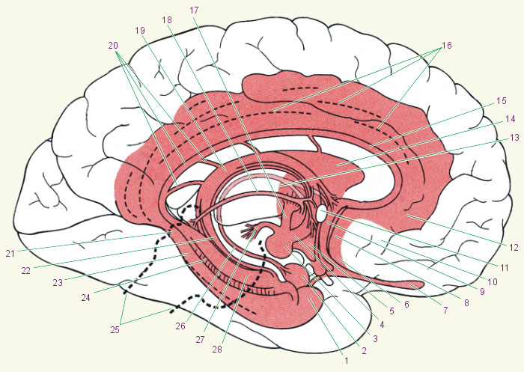
5
7
10
13
16
18
19
25
28

Черепно-мозговые нервы

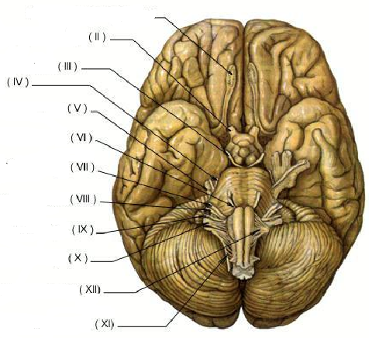

Теория функциональных систем
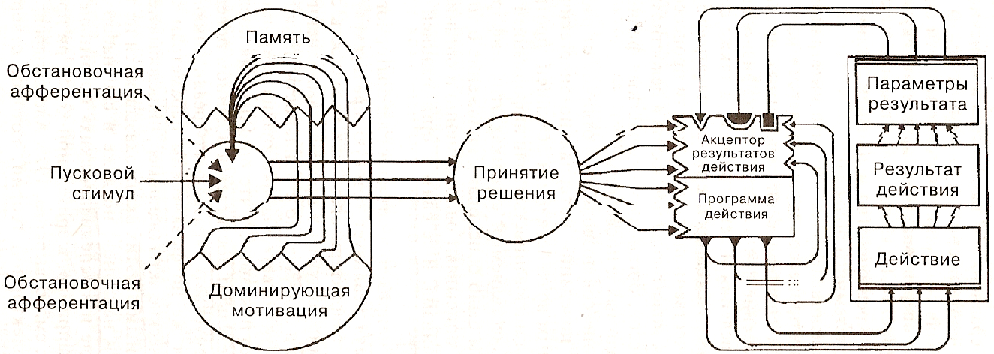

Задание: дайте определение понятий.

Результат действия –

Доминирующая мотивация –

Афферентный синтез –

Принятие решения —

Акцептор результатов действия –

Эфферентный синтез –

Формирование действия —

Оценка достигнутого результата —

Удовлетворение потребности –

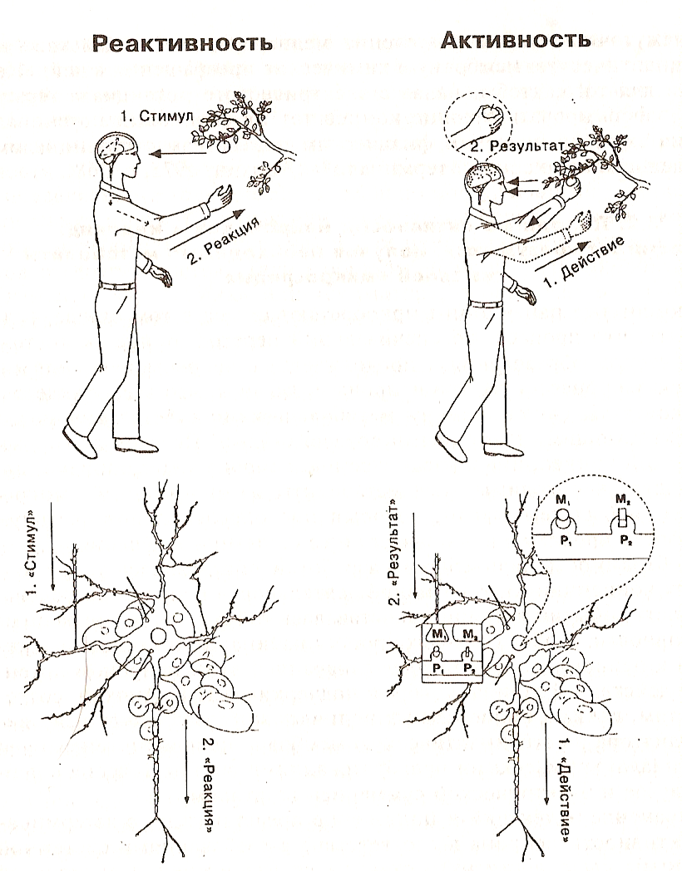
Активность – это

Информационный эквивалент результата –

Задание: дайте определение понятий

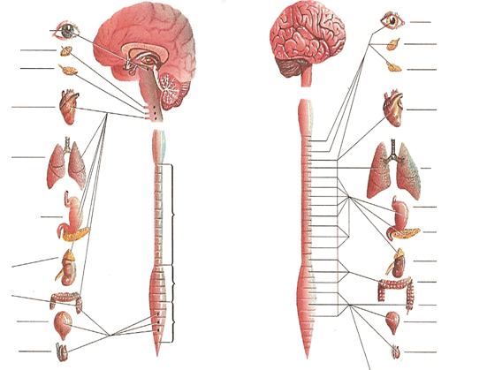
Вегетативная нервная система
Вегетативное обеспечение деятельности
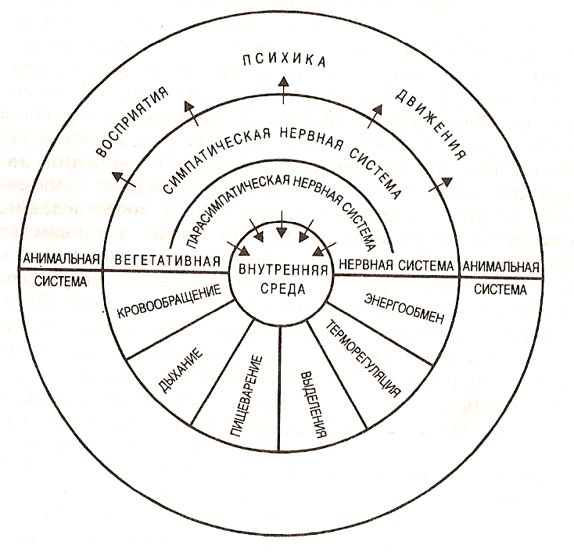
Поведение, эрготропная и трофотропная формы
(I – симпатическая, II – парасимпатическая).
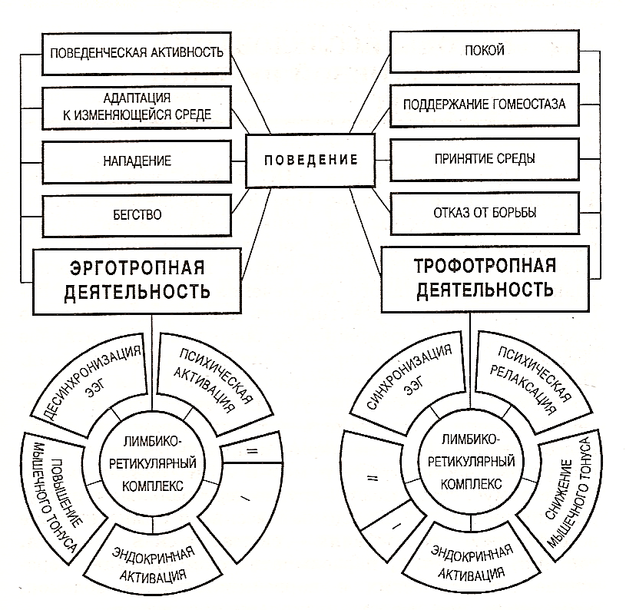

Блуждающий нерв (X) n.vagus
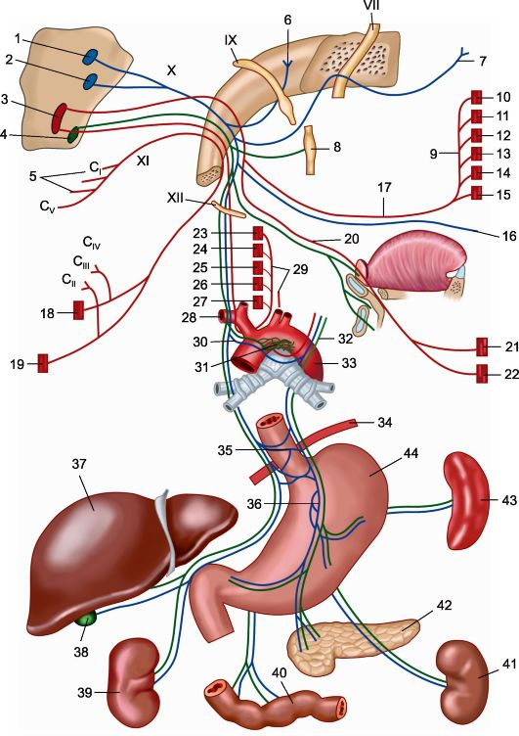

Средние сроки и границы развития моторных актов
у детей первого года жизни

Движение | Средний возраст овладения | Возможные границы
Улыбка
Гуление
Держание головки
Направленные движения рук
Переворачивание
Сидение
Ползание
Произвольное хватание
Вставание
Шаги с поддержкой
Стояние самостоятельное
Ходьба самостоятельная

Критерии оценки понимания устной речи у детей
Уровни | Критерии
1
2
3
4
5
6

Этапы речевого развития
Возраст (мес) | Основные показатели довербального и вербального развития
1
2
3
4
5
6
7
8
9
10
11
12
15
(1 г 3 мес)
18
(1г 6 мес)
21
(1г 9 мес)
24
(2 г)
30
(2г 6 мес)
36 (3 мес)

